Московский Авиационный Институт
(Национальный Исследовательский Университет)
Факультет информационных технологий и прикладной математики
Кафедра вычислительной математики и программирования

Лабораторная работа №8 по курсу
«Операционные системы»

Тема работы
“Утилита strace”

Студент: Ковриженков Дмитрий Олегович
Группа: М8О-203Б-23

Преподаватель: Миронов Евгений Сергеевич

Оценка: ___________
Дата: ___________
Подпись: ___________

Москва, 2024
Лабораторная работа №1
Задача: Родительский процесс создает два дочерних процесса. Перенаправление стандартных потоков ввода-вывода показано на картинке выше. Child1 и Child2 можно «соединить» между собой дополнительным каналом. Родительский и дочерний процесс должны быть представлены разными программами. Родительский процесс принимает от пользователя строки произвольной длины и пересылает их в pipe1. Процесс child1 и child2 производят работу над строками. Child2 пересылает результат своей работы родительскому процессу. Родительский процесс полученный результат выводит в стандартный поток вывода.
В 13 варианте Child1 переводит строки в нижний регистр. Child2 превращает все пробельные символы в символ «_».
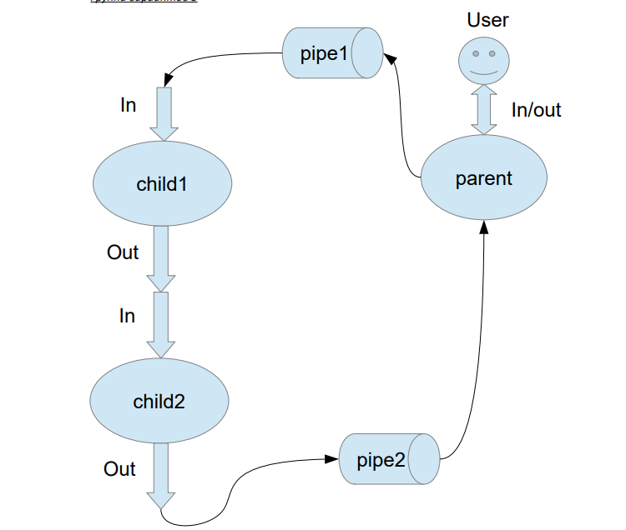

Strace по лабораторной работе представлен в приложении 1.
Сначала программа запускается системным вызовом execve, который загружает и начинает выполнение исполняемого файла ./lab3. Затем происходит выделение памяти с использованием системных вызовов brk и mmap, что необходимо для корректной работы программы.
Программа проверяет системные файлы, такие как /etc/ld.so.preload, с помощью вызова access, а затем открывает и загружает динамические библиотеки, включая libc, с использованием системных вызовов openat, read и mmap. После загрузки библиотек создается процесс с использованием вызова fork(), а взаимодействие между процессами осуществляется через общую память с помощью mmap().
После запуска программа ожидает ввод строки от пользователя с помощью read(). Затем создается общий сегмент памяти с mmap(), и введенная строка записывается в него. Дочерние процессы child1 и child2 получают доступ к этому сегменту, выполняют необходимые преобразования и изменяют данные. child1 переводит строку в нижний регистр, а child2 заменяет пробелы на _. Затем родительский процесс считывает данные из общей памяти и выводит их с помощью write().
После завершения работы память освобождается через munmap(), а процессы корректно завершаются с помощью exit().

Приложение 1.
execve("./lab3", ["./lab3"], 0x7fff6c83fef0 /* 76 vars */) = 0
brk(NULL) = 0x5873da86d000
arch_prctl(0x3001 /* ARCH_??? */, 0x7fff752a7d00) = -1 EINVAL (Недопустимый аргумент)
mmap(NULL, 8192, PROT_READ|PROT_WRITE, MAP_PRIVATE|MAP_ANONYMOUS, -1, 0) = 0x7f7d50c2d000
access("/etc/ld.so.preload", R_OK) = -1 ENOENT (Нет такого файла или каталога)
openat(AT_FDCWD, "/etc/ld.so.cache", O_RDONLY|O_CLOEXEC) = 3
newfstatat(3, "", {st_mode=S_IFREG|0644, st_size=91319, ...}, AT_EMPTY_PATH) = 0
mmap(NULL, 91319, PROT_READ, MAP_PRIVATE, 3, 0) = 0x7f7d50c16000
close(3) = 0
openat(AT_FDCWD, "/lib/x86_64-linux-gnu/libc.so.6", O_RDONLY|O_CLOEXEC) = 3
read(3, "\177ELF\2\1\1\3\0\0\0\0\0\0\0\0\3\0>\0\1\0\0\0P\237\2\0\0\0\0\0"..., 832) = 832
pread64(3, "\6\0\0\0\4\0\0\0@\0\0\0\0\0\0\0@\0\0\0\0\0\0\0@\0\0\0\0\0\0\0"..., 784, 64) = 784
pread64(3, "\4\0\0\0 \0\0\0\5\0\0\0GNU\0\2\0\0\300\4\0\0\0\3\0\0\0\0\0\0\0"..., 48, 848) = 48
pread64(3, "\4\0\0\0\24\0\0\0\3\0\0\0GNU\0I\17\357\204\3$\f\221\2039x\324\224\323\236S"..., 68, 896) = 68
newfstatat(3, "", {st_mode=S_IFREG|0755, st_size=2220400, ...}, AT_EMPTY_PATH) = 0
pread64(3, "\6\0\0\0\4\0\0\0@\0\0\0\0\0\0\0@\0\0\0\0\0\0\0@\0\0\0\0\0\0\0"..., 784, 64) = 784
mmap(NULL, 2264656, PROT_READ, MAP_PRIVATE|MAP_DENYWRITE, 3, 0) = 0x7f7d50800000
mprotect(0x7f7d50828000, 2023424, PROT_NONE) = 0
mmap(0x7f7d50828000, 1658880, PROT_READ|PROT_EXEC, MAP_PRIVATE|MAP_FIXED|MAP_DENYWRITE, 3, 0x28000) = 0x7f7d50828000
mmap(0x7f7d509bd000, 360448, PROT_READ, MAP_PRIVATE|MAP_FIXED|MAP_DENYWRITE, 3, 0x1bd000) = 0x7f7d509bd000
mmap(0x7f7d50a16000, 24576, PROT_READ|PROT_WRITE, MAP_PRIVATE|MAP_FIXED|MAP_DENYWRITE, 3, 0x215000) = 0x7f7d50a16000
mmap(0x7f7d50a1c000, 52816, PROT_READ|PROT_WRITE, MAP_PRIVATE|MAP_FIXED|MAP_ANONYMOUS, -1, 0) = 0x7f7d50a1c000
close(3) = 0
mmap(NULL, 12288, PROT_READ|PROT_WRITE, MAP_PRIVATE|MAP_ANONYMOUS, -1, 0) = 0x7f7d50c13000
arch_prctl(ARCH_SET_FS, 0x7f7d50c13740) = 0
set_tid_address(0x7f7d50c13a10) = 20414
set_robust_list(0x7f7d50c13a20, 24) = 0
rseq(0x7f7d50c140e0, 0x20, 0, 0x53053053) = 0
mprotect(0x7f7d50a16000, 16384, PROT_READ) = 0
mprotect(0x5873d8be8000, 4096, PROT_READ) = 0
mprotect(0x7f7d50c67000, 8192, PROT_READ) = 0
prlimit64(0, RLIMIT_STACK, NULL, {rlim_cur=8192*1024, rlim_max=RLIM64_INFINITY}) = 0
munmap(0x7f7d50c16000, 91319) = 0
clone(child_stack=NULL, flags=CLONE_CHILD_CLEARTID|CLONE_CHILD_SETTID|SIGCHLD, child_tidptr=0x7f7d50c13a10) = 20415
wait4(-1, NULL, 0, NULL) = ? ERESTARTSYS (To be restarted if SA_RESTART is set)
--- SIGINT {si_signo=SIGINT, si_code=SI_KERNEL} ---
+++ killed by SIGINT +++

